Raumgeometrie

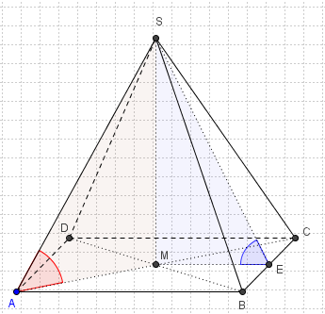
Die Pyramide

Verbindet man einen Punkt S im Raum geradlinig mit allen Eck-punkten eines Vielecks, so entsteht eine Pyramide.

Das Vieleck ist die Grundfläche, der Punkt S die Spitze der Pyramide. Der Abstand der Spitze von der Grundfläche ist die Höhe der Pyramide.

Die Seiten des Vielecks sind die Grundkanten, die Verbindungslinien der Spitze mit den Eckpunkten der Grundfläche sind die Seitenkanten. Je zwei von ihnen bilden zusammen mit einer Grundkante eine dreieckige Seitenfläche der Pyramide. Alle Seitenflächen zusammen bilden die Mantelfläche oder kurz den Mantel.

Eine Pyramide heißt gerade bzw. gleichmäßig, wenn alle Seitenkanten gleich lang sind, sonst heißt sie schief.

Das Maß des Winkels zwischen einer Seitenkante und der Grundfläche (im Bild: Winkel MAS) und das Maß des Winkels zwischen einer Seitenfläche und der Grundfläche (im Bild: der Winkel SEM) ist meist unterschiedlich!

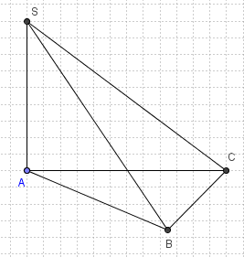
Oberfläche und Volumen von Pyramiden

- Oberfläche: O = G + M

- Die Grundfläche wird entsprechend der Form des Vielecks mit der zugehörigen Flächenformel berechnet. Die Mantelfläche ist immer die Summe von Dreiecksflächen. Je nach Form der Pyramide können alle diese Dreiecke oder einige von ihnen kongruent sein, bei vielen Pyramiden sind jedoch alle Seitenflächen unterschiedlich!

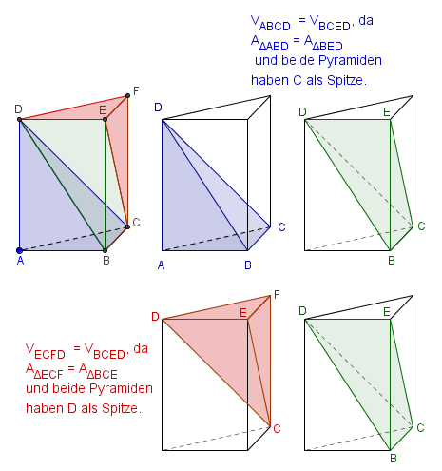
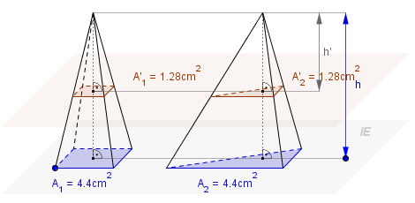
- Volumen: V = $\frac{1}{3}$∙ G ∙ h
Begründung der Volumenformel:
1) Satz des Cavalieri: Zwei Körper mit gleicher Höhe und gleichem Flächeninhalt ihrer Grundflächen haben gleiches Volumen, wenn die Schnittflächen im gleichen Abstand von der Grundfläche ebenfalls flächengleich sind.
2) Ein dreiseitiges Prisma kann in drei volumengleiche Pyramiden zerschnitten werden.

Beide Abbildungen: © Andreas Meier, Sophie-Scholl-Realschule Weiden i.d.OPf.
Quelle: www.realmath.de

